Всероссийская акция «Ночь искусств»

3 ноября в рамках Всероссийской акции "Ночь искусств" в МБУ "ЦБС" г. Дальнереченска прошёл литературно-музыкальный вечер "С любовью к Родине".
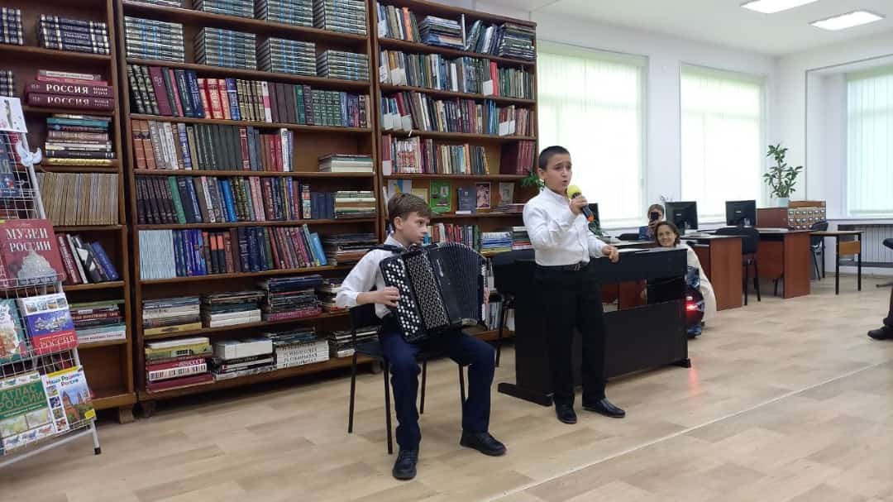
В мероприятии приняли участие преподаватели Боровская Л.А., Артюхов Д.В., Боровская В.А., Карзаков С.В., и учашиеся музыкальных отделений МБУДО "ДШИ" Привезенцев А., Кузьменков Л.,Дыняк О., Малюк П., Вертков К., Березовская К., Савченко Э., Манукян Н..
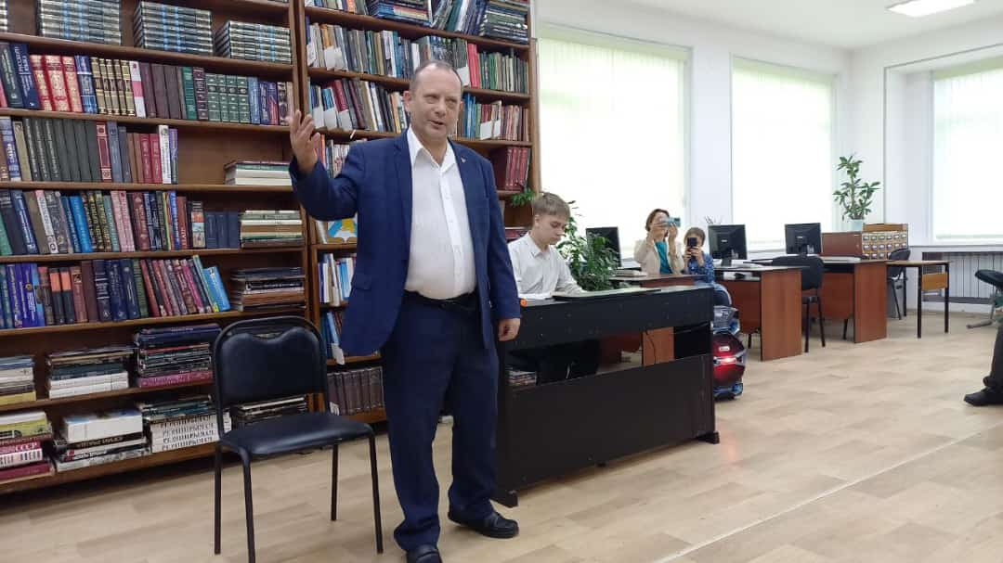
Яркие музыкальные выступления порадовали гостей творческого вечера. Аплодисменты и улыбки зрителей - результат выступлений ребят и их преподавателей.
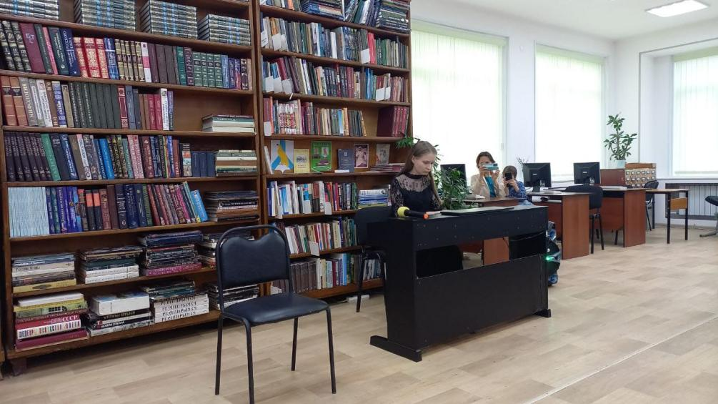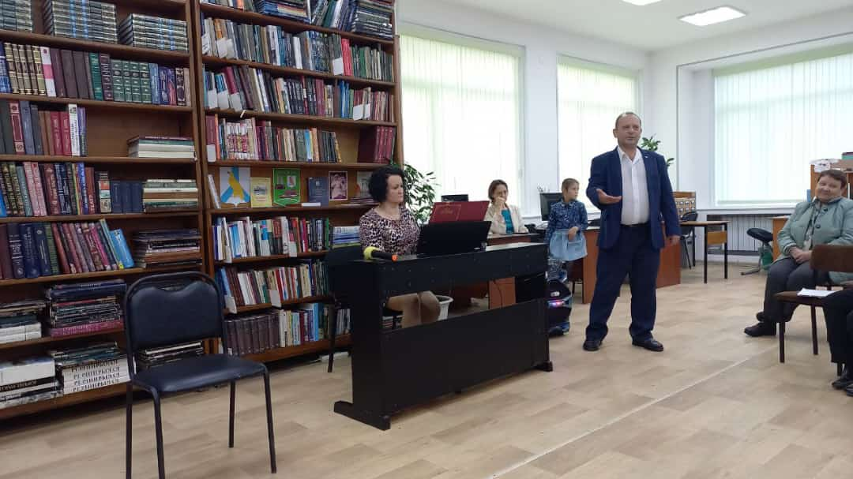
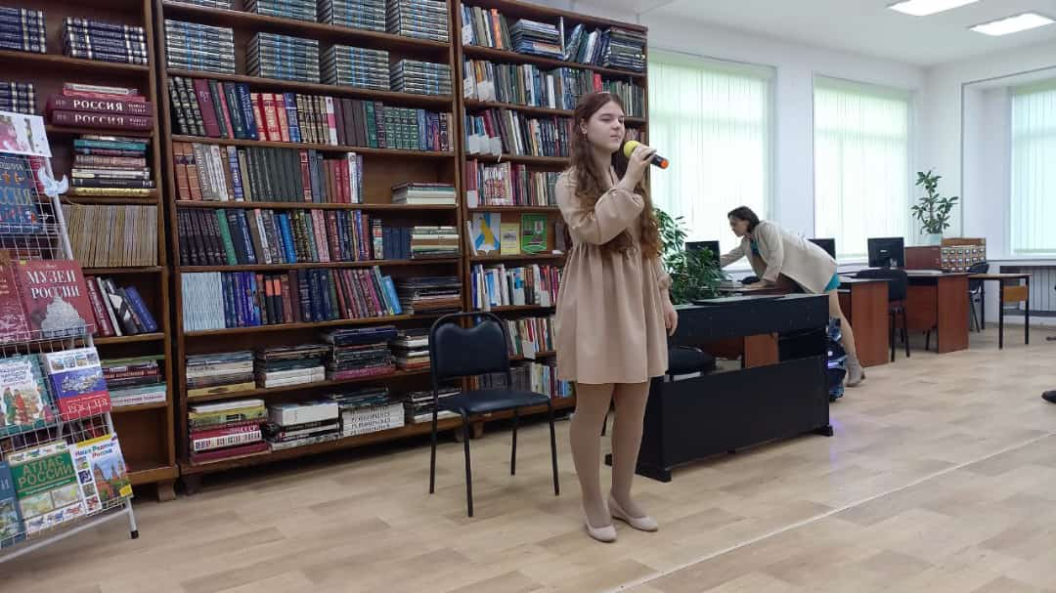
Пожелаем всем творческого вдохновения. #Детскаяшколаискусств #Дальнереченск

«День Народного единства»

3 ноября в Доме культуры имени В. Сибирцева прошёл праздничный концерт посвящённый Дню Народного единства.
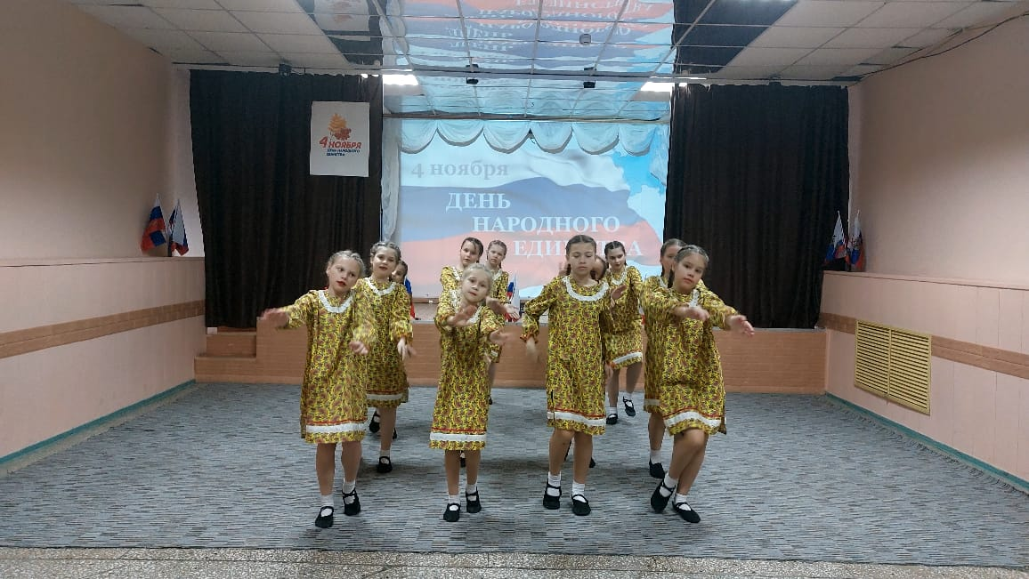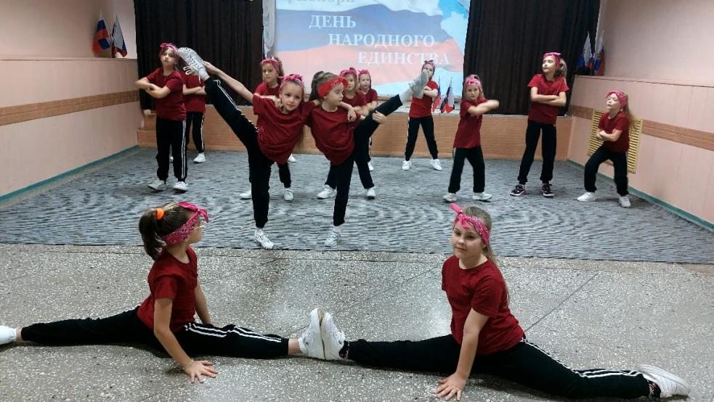
Хореографический ансамбль "Карамельки" под руководством преподавателя Кобылкиной А.С. приняли участие в творческом мероприятии для жителей и гостей концерта. Яркие хореографические номера ребят порадовали зрителей.
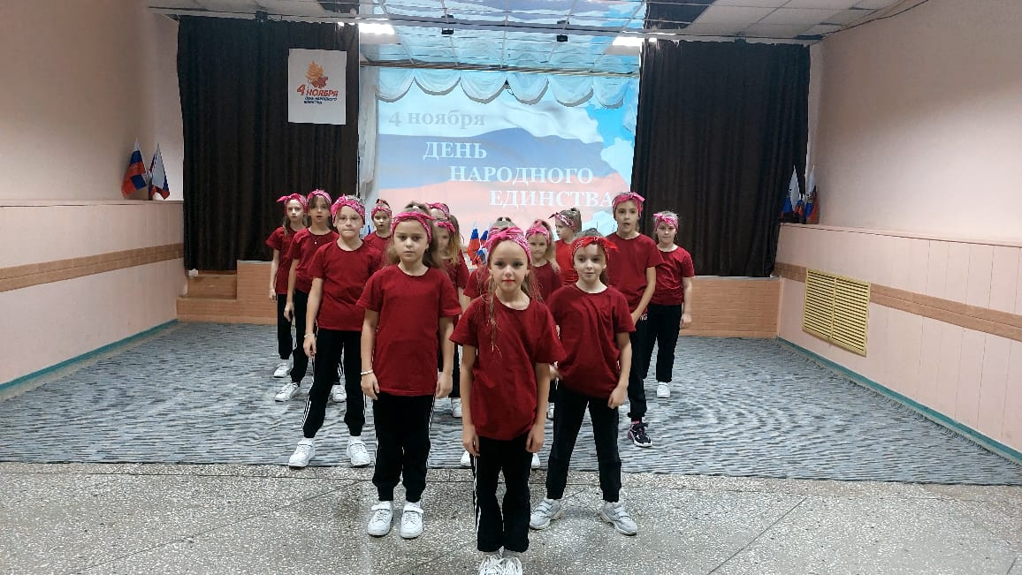
Пожелаем ребятам и преподавателю Кобылкиной А.С. дальнейших ярких выступлений. #Детскаяшколаискусст#Дальнереченск

